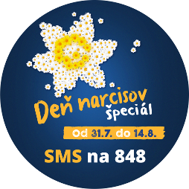

**„Deň narcisov špeciál“ sa uskutoční v piatok – 31. júla 2020**

Mierne sa mení nielen názov, ale predovšetkým spôsob, akým bude možné v Deň narcisov špeciál získať narcis. Tohtoročný Deň narcisov sa bude konať bez tradičných dobrovoľníkov. Pôvodne sme plánovali jesenný termín, avšak po dôkladnom zvážení sme sa rozhodli inak. Sme si totiž vedomí rizika druhej vlny koronavírusu i toho, že pre dlhší výpadok žiakov a študentov zo školy by zrejme nebolo možné ich uvoľnenie z procesu vyučovania. Z týchto dôvodov ideme vyskúšať nový spôsob oslovenia verejnosti.

Na spoluprácu sme oslovili obchodné reťazce, ktoré **počas 31.7. 2020** budú vo svojich predajniach ponúkať narcis. Každý reťazec si zvolil inú formu spolupráce, pri ich návšteve sa s jednotlivými formami stretnete.

K obchodným reťazcom sa pridali pobočky Slovenskej sporiteľne – nášho generálneho partnera.

**Počas tohto špeciálneho dňa bude možné získať narcis za dobrovoľný finančný príspevok exkluzívne v:**

**cid:part1.8A8DC202.B317B649@lpr.sk**

Zároveň bude možné v termíne **od 31.7. do 14.8.2020** podporiť zbierku Deň narcisov špeciál aj prostredníctvom Online a SMS zbierky:

-       **SMS na 848 (hodnota SMS je 3€)**

-       **Vkladom na účet zbierky SK09 0900 0000 0054 5454 5454**

-       **Cez QR kód**



-       **Virtuálny narcis bude možné získať v online zbierke na** [**www.dennarcisov.sk**](http://www.dennarcisov.sk)

**Ďakujeme - špeciálne**

tím Ligy proti rakovine